02.03.18г с родителями была проведена беседа «Авто кресло - детям» и развлечение «Помощники дороги» с детьми и родителями.
Задачи : Сформировать представления детей о правилах безопасности на дорогах и улице. Продолжать знакомить детей с понятиями «проезжая часть дороги», «тротуар», понимать и объяснять значение сигналов светофора. Расширять знания детей о правилах дорожного движения на основе проблемной ситуации. Воспитывать умение детей жить по правилам, соблюдение которых поможет им сохранить жизнь и здоровье.
Оборудование: Макет светофора, иллюстрации дорожных знаков, круги красного, желтого, зеленого цвета.
Ведущий : Ребята сейчас мы отправимся в « Город Дорожных Знаков», чтобы поиграть в игры и запомнить дорожные знаки, но сначала отгадайте загадку:
Три моих волшебных глаза
Управляют всеми сразу.
Я моргну – пойдут машины
Встанут женщины, мужчины.
Отвечайте вместе, хором:
Как зовусь я? … (Светофором)
Воспитатель (показывает макет светофора):
- Ребята, а для чего нужен нам светофор?
Дети:
- Светофор нужен для того, чтобы регулировать дорожное движение, чтобы на улицах и дорогах был порядок.
Ведущий:
- Что обозначает каждый сигнал светофора?
Дети:
- Красный – стой
Желтый – жди
А зеленый цвет – иди.
Проводится игра «Светофорчики»
Воспитатель предлагает ребятам превратиться в огоньки светофора и поиграть. Каждый ребенок получает круг одного из двух цветов. Под веселую музыку дети двигаются по кругу. Как только мелодия затихает, собираются по двое в «светофорчики». Игра повторяется несколько раз.

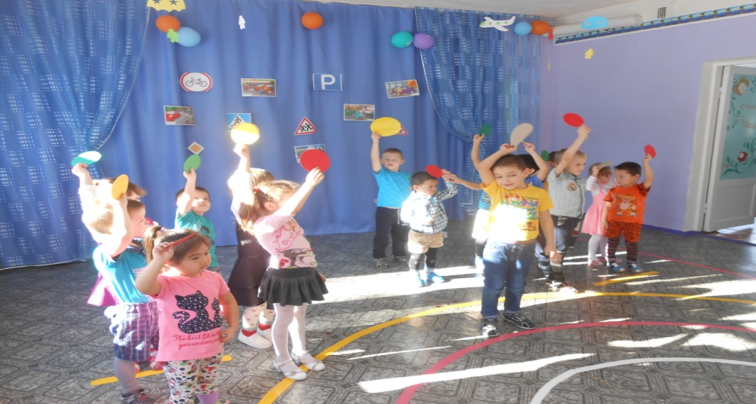

Ведущий:
- Ребята, сегодня мы поговорим с вами о безопасности поведения на проезжей части дороги.
- Вы знаете правила дорожного движения?
Дети:
- Да!
Ведущий:
- Очень хорошо. Наш детский сад и дома, где вы живёте, находятся рядом с большой дорогой. Если мы внимательно прислушаемся, то услышим гул машин, (звучит фонограмма записи гул машин) они мчатся на большой скорости. А где ходят пешеходы, как называется это дорога?
Дети: Тротуар!
Ведущий: Скажите мне ребята, а где можно переходить дорогу?
Дети: По пешеходному переходу
Ведущий: А на что похож пешеходный переход.
Дети: На «зебру»
(Показ пешеходного перехода детям).
Дорога, по которой едут машины, называется «проезжей частью », и ее нужно переходить только вместе с взрослыми и в специальных местах. На этой части дороги прямо на асфальте нарисованы полоски белые и черные которые называют пешеходным переходом. Стихотворение о пешеходном переходе. - Наш ребенок очень мал, Но о многом он узнал,
И дорогу перейдет
Только там, где “ПЕРЕХОД”
– Где бы мне, – кричит, – найти
“Зебру”, чтоб по ней идти?
Игровое упражнение «Малыши и взрослые».
Дети под музыку гуляют, по «тротуару», но так как нам нужно попасть на другую сторону к дому, нам надо перейти дорогу по «Зебре». А потом вернуться обратно в детский сад.
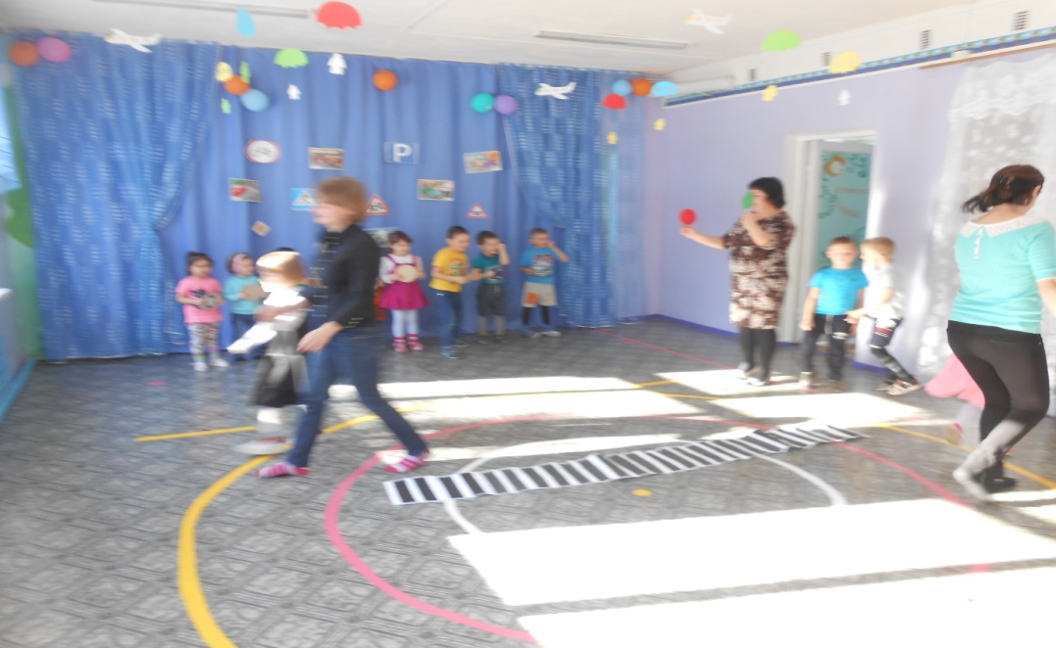

Ведущий: Молодцы! В игре все соблюдали правила дорожного движения. Переходя дорогу, надо быть очень внимательным, особенно детям. Я хочу проверить, какие вы внимательные. Проводится игра «Светофор».
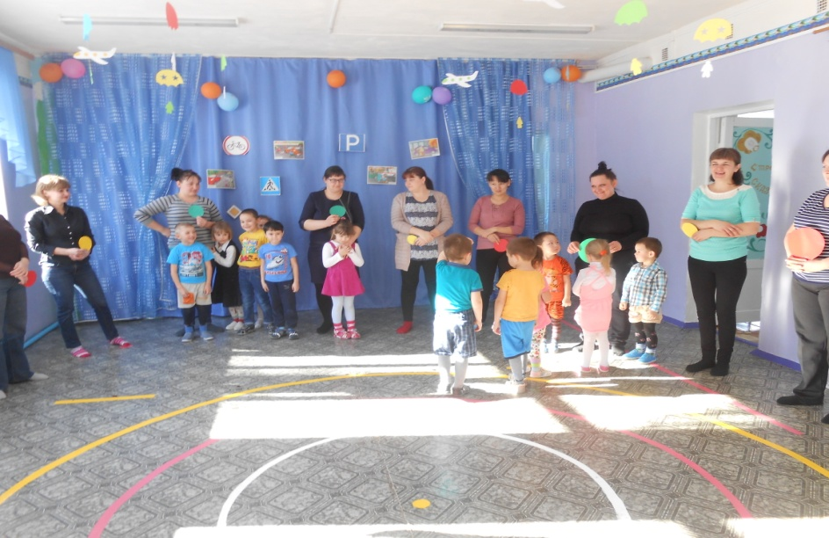
В руках у родителей круги желтого, красного и зеленого цвета. Красный цвет – стой, желтый - приготовиться, зеленый - иди . На слова ведущего дети подходят к родителю с цветом, который обозначает движение. Ведущий: Ребята , а вы знаете какие бывают дорожные знаки? Вы должны выложить любой дорожный знак и рассказать о нем. Игровое упражнение: «Дорожные знаки».
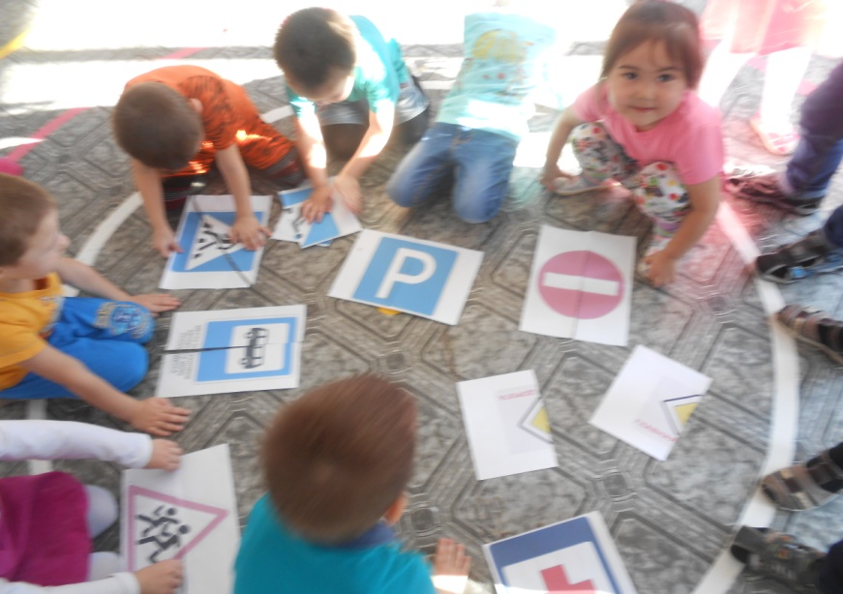 Дети собирают разрезанные знаки и рассказывают что он обозначает.
Ведущий: Ребята, мы сейчас пройдем на автобусную остановку и отгадаем загадки о транспорте.
Загадки.
Этот конь не есть овса
Вместо ног два колеса.
Сядь верхом и мчись на нем
Только лучше правь рулем. (Велосипед)
Для этого коня еда -
Бензин, и масло, и вода.
На лугу он не пасется,
По дороге он несется. (Автомобиль)
Удивительный вагон!
Посудите сами:
Рельсы в воздухе, а он
Держит их руками. (Троллейбус)
Дом по улице идет,
На работу всех везет
Не на тонких курьих ножках,
А в резиновых сапожках. (Автобус)
Силач на четырех ногах
В резиновых сапогах,
Прямиком из магазина
Притащил нам пианино. (Грузовик)
Спозаранку за окошком
Стук, и звон, и кутерьма,
По прямым стальным дорожкам
Ходят яркие дома. (Трамвай)
Ведущий: А сейчас от остановки до светофора вы проедите на автомобилях.
«Слушай команду»
Дети двигаются согласно командам педагога: руль поворачивается;
стекло автомобиля поднимается и опускается; щетки-дворники движутся вправо-влево и т. п.

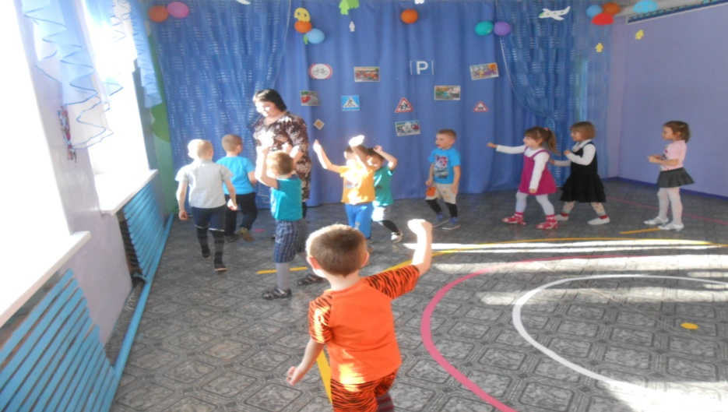 Вот и закончилась наша прогулка по Городу Знаков. На дорогах трудностей так много, без сомнений. Но их бояться нет у нас причин. Потому что правила движения есть для пешеходов и машин. Чтобы у всех было хорошее настроение, соблюдайте правила дорожного движения.

